Задание 3

5. Нефункциональные требования
- Система должна отображать расписание тренировок не более чем за 3 секунды.
- Система должна обеспечивать круглосуточный доступ для пользователей через сеть Интернет.
- Не менее 80% пользователей, впервые работающих с системой, должны самостоятельно выполнить запись на тренировку не более чем за 3 минуты без использования инструкций.
- Система должна корректно работать на компьютерах, планшетах и смартфонах.
- Персональные данные клиентов должны храниться в защищенном виде.
- Доступ к функциям администратора и тренера должен предоставляться только после авторизации.
- Система должна автоматически сохранять изменения в базе данных.
- Система должна обеспечивать резервное копирование данных не реже одного раза в сутки.
- Система должна поддерживать одновременную работу не менее 100 пользователей.
- Система должна сохранять данные даже при временном сбое соединения с сетью.
- Время авторизации пользователя не должно превышать 5 секунд.
- Система должна обеспечивать доступность не менее 99% времени работы.

Дополнительные нефункциональные требования к безопасности системы
- Пароли пользователей должны храниться в базе данных в виде стойких криптографических хешей с индивидуальной солью. Хранение паролей в открытом виде не допускается.
- После пяти последовательных неудачных попыток авторизации система должна временно блокировать вход в учётную запись на 15 минут.
- Система должна предоставлять клиенту доступ только к собственным абонементам и записям на тренировки. При попытке доступа к данным другого клиента операция должна отклоняться.
- Доступ к отчётам о посещаемости и продажах абонементов должен предоставляться только авторизованным пользователям с ролью «Директор».

6. Пользовательские сценарии

Сценарий 1. Запись клиента на тренировку
Участник: Клиент.
Предусловие: Клиент авторизован в системе и имеет действующий абонемент.
Основной ход действий:
- Клиент открывает раздел «Расписание тренировок».
- Система отображает список доступных занятий.
- Клиент выбирает подходящую тренировку.
- Система проверяет наличие свободных мест.
- Клиент подтверждает запись.
- Система сохраняет информацию о записи.
- Система отправляет уведомление о успешной записи.
Результат: Клиент записан на выбранную тренировку.
Альтернативный ход: Если свободных мест нет, система выводит сообщение и предлагает выбрать другое занятие.
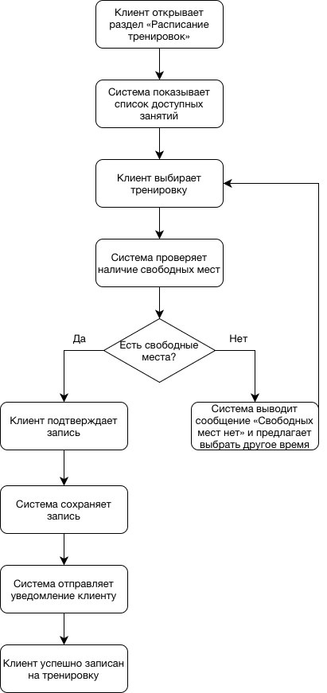

Рисунок 1 – Блок-схема пользовательского сценария «Запись клиента на тренировку»

Сценарий 2. Оформление абонемента
Участник: Администратор.
Предусловие: Клиент обратился для приобретения абонемента.
Основной ход действий:
- Администратор открывает карточку клиента.
- Выбирает тип абонемента.
- Указывает срок действия абонемента.
- Вводит информацию об оплате.
- Подтверждает оформление.
- Система сохраняет данные абонемента.
- Система активирует абонемент клиента.
Результат: Абонемент успешно оформлен и активирован.
Альтернативный ход: При ошибке оплаты система выводит сообщение об ошибке и отменяет оформление абонемента.
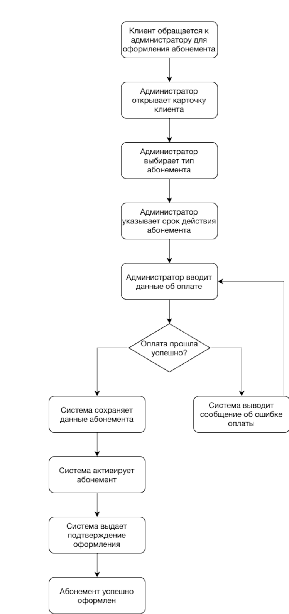
Рисунок 2 – Блок-схема пользовательского сценария «Оформление абонемента»

